Советы родителям
« Что должны знать дошкольники
про антитеррористическую безопасность»

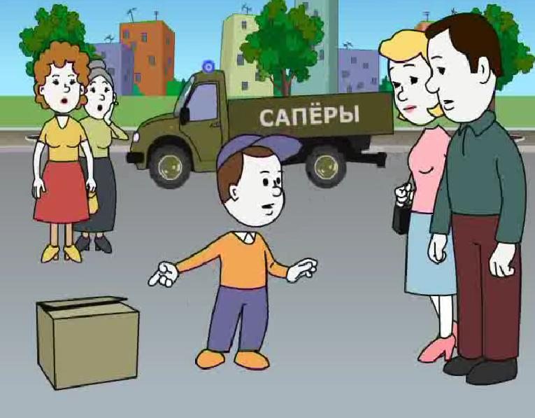
1. Ребенок один в квартире
С какого возраста можно оставлять ребенка одного? Это зависит от многих обстоятельств: возраст вашего ребенка, его самостоятельность, и насколько вы ему доверяете. Необходимо постепенно приучать ребенка оставаться одного.
Основными правилами, если ребенок остается один дома, должны быть:
1. На видном месте напишите телефоны, по которым он может быстро связаться (ваша работа, мобильный, милиция, скорая помощь, пожарная охрана, соседи).
2. Постоянно повторяйте правила поведения, устраивайте маленькие экзамены, разбирайте ошибки.
3. Сами неукоснительно выполняйте правила по безопасности. Будьте примером.
4. Выучите с ребенком, как его зовут, и как зовут его родителей, а также домашний адрес и телефон.
5.Уберите все предметы, которыми он может пораниться.
6. Проверьте, не оставили ли вы включенной воду или газ, выключили ли электронагревательные приборы.
7. Закройте окна и тщательно заприте входную дверь.
8.Уходя в вечернее время, не забудьте включить свет в комнатах, это отпугнет злоумышленников, и вашему ребенку не будет страшно одному.
9. При расположении квартиры на первом этаже, зашторьте окна, а если кто-то стучится в окно, ваш ребенок, не подходя к нему, должен громко кричать: 'Папа! Иди сюда'.
10. При возвращении домой предупредите ребенка об этом по телефону или домофону. Позвонив в дверь, ребенок должен ее открывать только после того, как вы полностью назовете себя.

2. Общение с посторонними
Преступники очень часто используют доверчивость детей. Но отчасти в этом виноваты и мы. Ребенок, наблюдая за нами видит, как легко и просто мы разговариваем в общественном транспорте и общественных местах с незнакомыми людьми и повторяет наши действия. Как же научить ребенка осторожности. Прежде всего ему необходимо объяснить, что все люди, не являющиеся его родными, будут для него посторонними, даже если он этих людей часто видит у себя в доме.
1.Оставляя ребенку ключи от квартиры, не вешайте их ему на шею и не закрепляйте на поясе, оставьте их у соседей или родственников, живущих поблизости, или кладите во внутренний карман.
2. Приучите ребенка не доверять ключи от квартиры посторонним, которые представились вашими знакомыми. Ваш ребенок не должен приводить к себе домой незнакомых людей, даже если они сослались на вас. В крайней необходимости только с разрешения родителей.
3.Ваш ребенок никогда не должен уходить из учебного заведения (детского сада) с людьми, которых он не знает, даже если они сослались на вас.
4. Если Вы не сможете придти за ним в школу (детский сад), предупредите, кто его заберет, и покажите этого человека в лицо (или он должен знать человека в лицо).
5. Не забудьте предупредить воспитателя о том, кто придет за ребенком.
6. Попросите воспитателя связаться с вами, если за ребенком пришли посторонние люди, о которых вы его не предупреждали. После этого обязательно обратитесь в милицию.
7. Если вашего ребенка пытаются увести насильно, он должен привлечь к себе внимание людей, крича: 'Это не мои родители! Я их не знаю!'
8. Если ребенка доставили в милицию, он должен сообщить свой адрес, телефон родителей и свое имя.
9.Обучая ребенка правилам безопасного поведения, ни в коем случае не пытайтесь его запугать. Этим вы не только не научите ребенка правильно вести себя в критической ситуации, но наоборот можете способствовать негативному развитию конфликта. Ведь неточные фразы, пугающие ребенка, не научат его правильному поведению в случае возможной опасности. Да и чрезмерное запугивание ребенка контактами с правонарушителями может угнетающе воздействовать на его психику и негативно сказаться на его будущем развитии.
Ваша задача - научить ребенка быть осторожным, но отнюдь не превратить его
в паникера и труса.

